

第四屆亞洲電影大獎
資料簡介


2009年12月23日

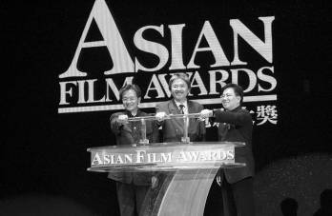

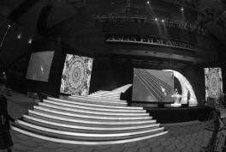



簡介

於2007年創辦的亞洲電影大獎 (Asian Film Awards，簡稱AFA)，是首個為表揚亞洲電影業傑出人士而舉行的頒獎禮，亦是舉世唯一一個讓全亞洲的台前幕後精英聚首一堂的盛會，吸引全球業界及影迷的參與和注目。

亞洲電影大獎頒獎禮為一年一度的香港影視娛樂博覽之序幕節目。世界知名的電影人和影星濟濟一堂，頒發或接受各大獎項，場面盛極一時，更為地區性文化交流起促進之效。

網站: http://www.asianfilmawards.asia



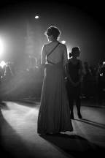

主辦單位

以電影連繫世界

香港國際電影節協會 (簡稱「協會」) 是一個非牟利及非官方的慈善團體，致力發揚電影文化，推廣光影藝術，加強世界對亞洲電影的欣賞，並把世界各地出色的電影製作，帶到香港及大中華地區。

為帶動電影文化和活力，協會於每年3、4月期間舉辦3個大型活動：包括香港國際電影節 (HKIFF)、香港亞洲電影投資會 (HAF) 及亞洲電影大獎 (AFA)。

協會深信電影能夠衝破文化和世代的隔膜，激發無窮創意。透過全年舉行的活動，數以萬計的影迷得以與世界最出色的電影人連繫起來。

慈善團體登記號碼: 91/6799
網址: www.hkiff.org.hk

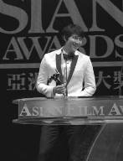




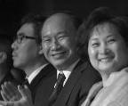

第四屆亞洲電影大獎主要活動

第四屆亞洲電影大獎頒獎禮
日期： 2010年3月22日
時間： 下午6時30分至8時 紅地毯進場及酒會
晚上8時至10時 頒獎禮
地點： 香港會議展覽中心
出席： 3,000位獲邀嘉賓

第四屆亞洲電影大獎慶祝派對
只限得獎者、提名者、獲邀嘉賓出席之慶祝派對
日期 ： 2010年3月22日
時間 ： 晚上10時至深宵
地點： 有待決定
出席： 800位獲邀嘉賓

第四屆亞洲電影大獎記者會
公布評審團主席及提名名單
日期： 2010年1月19日
時間： 下午2時30分至3時30分
地點： 有待決定

第四屆亞洲電影大獎提名電影公開放映
約20 套候選電影將在頒獎禮舉行前作公開放映
日期： 2010年3月5日至19日
地點： The Grand、UA MegaBox及UA太古城中心

第四屆亞洲電影大獎傳媒訪問
日期： 2010年3月21日至23日
時間： 上午10時至下午6時
地點： 有待決定

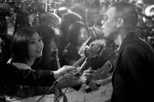



如何選出候選者?

出色的劇情片及亞洲電影人均有機會得到提名。亞洲各國/地區具權威性的電影業組織，加上由國際享負盛名之電影專業人士組成的評審團，在該年度亞洲地區製作及發行之影片中，決定提名及得獎名單。

來屆亞洲電影大獎將設立14個獎項，而每個獎項最多有6個候選單位。提名名單將於2010年1月公布，賽果則於2010年3月22日舉行之第四屆亞洲電影大獎頒獎禮上揭曉。

誰是亞洲電影大獎的評審?

亞洲電影大獎評審團由13位成員組成，他們來自12個國家或地區，均為業界重量級專業代表。法國國家功勳騎士勳章得主及2002年康城電影節評審之一的楊紫瓊小姐，剛出任第三屆亞洲電影大獎的評審團主席。

大會亦設有由21位名譽顧問、8位大會顧問及4位創作顧問組成的國際顧問團。

由第四屆亞洲電影大獎開始，歷屆亞洲電影大獎得主亦會被獲邀擔任投票小組組員，每位組員可參與投票決定各項獎項得主。

顧問團及評審團名單可見於亞洲電影大獎官方網站。

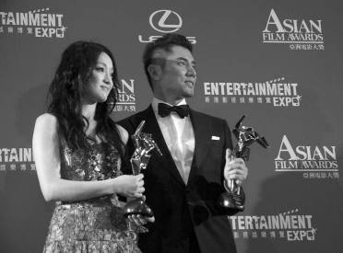

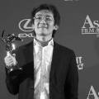

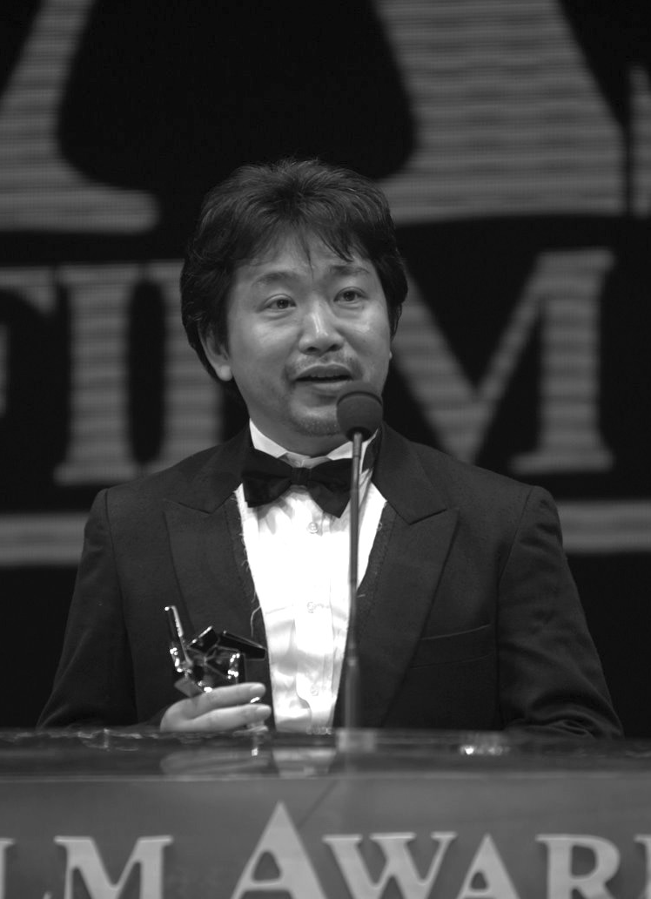
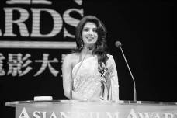

亞洲電影大獎獎項

亞洲電影大獎設多個獎項，包括：

- 最佳電影
- 最佳導演
- 最佳男主角
- 最佳女主角
- 最佳新演員
- 最佳男配角
- 最佳女配角
- 最佳編劇
- 最佳攝影
- 最佳美術指導
- 最佳原創音樂
- 最佳剪接
- 最佳視覺效果
- 最佳造型設計 (2010年新設獎項)

香港人眼中的亞洲最佳電影

為增加本地公眾，特別是年輕新世代觀眾，對亞洲電影文化的認識，並加強社會對亞洲電影大獎的關注，大會由2009年起，開始舉行「香港人眼中的亞洲最佳電影」投票活動，由學生以至大眾可從提名名單中，投票選出其心水電影。來屆的投票活動由2010年3月5日開始，投票結果於2010年3月26日公布。



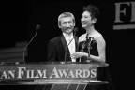

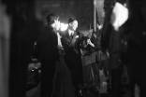

亞洲電影大獎特別獎項

紀念楊德昌亞洲新秀大獎

此獎項延續台灣著名導演楊德昌扶掖後輩的無私精神，亦對其藝術成就予進一步肯定。

亞洲電影傑出貢獻大獎

此榮譽頒予對亞洲電影業作出卓越貢獻的殿堂級電影人。

The Hollywood Reporter 特設Nielsen電影票房大獎

此大獎頒發給屢創票房佳績的亞洲電影人或影星。

第三屆亞洲電影大獎得獎名單詳情，可於亞洲電影大獎官方網站瀏覽。
www.asianfilmawards.asia/2009/eng/nominations.php

亞洲電影大獎提名電影公開放映

在頒獎禮舉行前，大會精選約20套提名電影作公開放映，其中約一半的候選影片為香港首映作品。此舉不但加強大眾對提名電影的認識，更為影迷帶來欣賞這些出色佳作的難得機會。放映活動將於2010年3月5日至19日，於The Grand、UA MegaBox及UA 太古城中心進行。

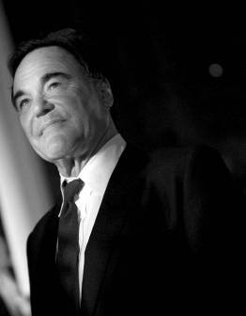
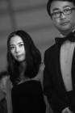



亞洲電影大獎出席嘉賓

第三屆主禮嘉賓

香港特別行政區政府財政司司長曾俊華太平紳士、香港國際電影節協會主席王英偉太平紳士、香港貿易發展局主席蘇澤光太平紳士

歷屆國際級嘉賓

奧利華史東 (Oliver STONE)、威廉赫特 (William HURT)、Arthur COHN、Barrie OSBORNE、哈維韋恩斯坦 (Harvey WEINSTEIN)、李連杰、吳宇森、洛比桑 (Luc BESSON)

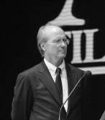

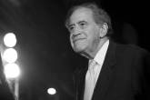




歷屆亞洲影星及著名導演嘉賓

陳沖、梁朝偉、楊紫瓊、 林青霞、Rain (鄭智薰)、徐克、
侯孝賢、馮小剛、全度妍、宋慧喬、宋康昊、淺野忠信、中谷美紀、藥師丸博子、李秉憲、林秀晶、安藤政信、
木村佳乃、布里揚文杜沙 (Brillante MENDOZA)、賈樟柯、 魏德聖、杜琪峯、周迅、本木雅弘、劉德華、蕭芳芳、
鄧麗欣、吳彥祖、梁詠琪、杜可風、施南生、馮德倫、
范冰冰、徐若瑄、趙濤、趙薇、桂綸鎂、張靜初、胡軍、琵艷卡喬普拉 (Priyanka CHOPRA)

歷屆表演嘉賓:

孫燕姿、林憶蓮、何韻詩、側田、Alan (アラン)

亞洲電影大獎觀眾遍及全球

第三屆亞洲電影大獎頒獎禮透過電視廣播有限公司 (簡稱無綫電視) 的香港及國際網絡、星空傳媒旗下的星空衛視、STAR World、衛視電影台，以及Non-Stop TV、SPG TV、土豆網的播放，讓全球多達3億戶觀眾能一睹頒獎禮盛況，進一步確立其世界性盛會的地位。

媒體頻道覆蓋範圍觀眾戶數無線電視明珠台香港222萬無線電視翡翠台香港無線電視娛樂新聞台日本、泰國、美加、中國
大陸及48個歐洲國家2億5千萬無線電視收費電視台馬來西亞、新加坡、歐洲、美加、澳洲、新西蘭 超過120萬無線電視TVB8香港、日本、中國大陸、
澳門、馬來西亞、新加坡、歐洲、美加、澳洲、新西蘭超過700萬無線電視TVB.COM 香港超過340萬星空傳媒星空衛視 中國5000萬 星空傳媒STAR World (東南亞) 東南亞 620萬星空傳媒STAR World (菲律賓) 菲律賓120萬星空傳媒STAR World (中東) 中東310萬星空傳媒STAR World (印度) 印度1850 萬星空傳媒衛視電影2台(美國) 美國8000Non-Stop TVNon-Stop TV Channel 瑞典、丹麥、芬蘭、挪威、冰島、愛沙尼亞、拉脫維亞、比利時、荷蘭、盧森堡 300萬土豆網土豆網全球4000萬StarwoodSPG TV位於全球60個城市的140 間酒店 200萬

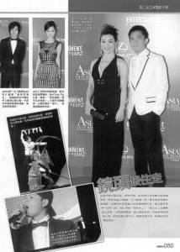


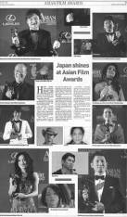

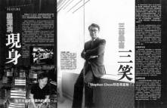

媒體報道

2009年的亞洲電影大獎頒獎禮吸引超過420名本地及國際記者來港採訪，媒體類別涵蓋電影娛樂及時尚生活等的平面和電子傳媒，他們來自大中華地區、新加坡、馬來西亞、澳洲、日本、南韓、印度、英國、美國、法國、德國、意大利、西班牙等25個國家或地區。

“...亞洲電影大獎，被公認為亞洲的奧斯卡...”
中國日報，2009年4月1日

“闖出香港放眼亞洲。今屆頒獎禮一如以往，由世界各地具權威性的資深電影人組成評審團...”
蘋果日報，2009年3月24日

“...來自多個地方的電影人踴躍參與是次盛會，會場星光熠熠...”
東方日報，2009年3月24日

“第三屆亞洲電影大獎群芳競艷...”
頭條日報，2009年3月24日



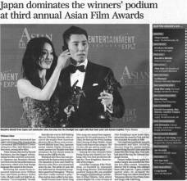

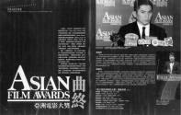

“...各大獎項未揭曉前，一眾亞洲女星率先在紅地毯上爭妍鬥麗...”
明報，2009年3月24日

“第三屆亞洲電影大獎艷光四射...”
星島日報，2009年3月24日

“第三屆亞洲電影大獎為八合一的香港影視娛樂博覽帶來魅力神采。”
Variety, 2009年3月9日

“講述父親失業導致家庭解體之《東京奏鳴曲》，贏得在香港舉行的第三屆亞洲電影大獎之最高榮譽。”
紐約時報，2009年3月24日

